棠外附小2020级

数学思维训练手册

（一下）

班级：
姓名：

棠外附小一年级备课组
2021-3-12

目 录

第1课 猜猜他几岁…………………………………………3
第2课 简单的推理…………………………………………5
第3课 数数图形……………………………………………7
第4课 移多补少……………………………………………9
第5课 没有那么简单（一）………………………………11
第6课 没有那么简单（二）………………………………13
第7课 简单的判断…………………………………………15
第8课 有几种走法…………………………………………17
第9课 猫捉老鼠……………………………………………19
第10课 鸡兔同笼……………………………………………21
第11课 走了多远……………………………………………23
第12课 算式猜谜……………………………………………25

第1课 猜猜他几岁
【专题简介】小朋友，如果今年你7岁，明年你几岁？如果妈妈今年32岁，比你大25岁，明年妈妈比你大多少岁呢？在解答这些年龄问题时要记住：每过一年，每人的年龄都要增加1岁。今年妈妈比你大几岁，再过些年，妈妈还是比你大几岁。抓住这个不变量，解决问题时就方便多了。
【例1】小华今年8岁，妈妈今年33岁。
- 小华去年（ ）岁。明年（ ）岁。
（2）妈妈今年比小华大（ ）岁。明年呢？

练习
1、今年姐姐比小佳大14岁，10年后，姐姐比小佳大（ ）岁。

2、小亮今年7岁，爸爸比他大30岁，3年前，小亮比爸爸小（ ）岁。

【例2】妹妹今年4岁，姐姐今年12岁。10年后姐姐比妹妹大（ ）岁。

练习
1、小亮的表哥今年14岁，小亮6岁。5年后，表哥比小亮大（ ）岁。

2、小红今年8岁，姐姐12岁。5年后，姐姐比小红大（ ）岁。

【例3】小芳今年10岁，妈妈比她大28岁。当小芳15岁时妈妈（ ）岁。

练习
1、小东今年5岁，小东的阿姨比他大20岁。那么小东15岁时，小东的阿姨（ ）岁。

2、姐姐今年15岁，弟弟比姐姐小7岁，那么姐姐20岁时，弟弟（ ）岁。

【例4】李华今年10岁，哥哥今年14岁，当李华15岁时，哥哥（ ）岁。

练习
1、小红今年6岁，姐姐今年12岁。当小红13岁时，姐姐（ ）岁。

2、小王今年15岁，小何今年18岁。那么小王9岁时，小何（ ）岁。

第2课 简单的推理
【专题简介】数学上很多重大的发现和疑难问题的解决都离不开推理，学会了推理，能使小朋友的头脑更灵活，变得更聪明。这一课我们将学习推理的初步知识，希望大家能够多观察，多动脑，多分析，培养自己的观察能力和分析能力。
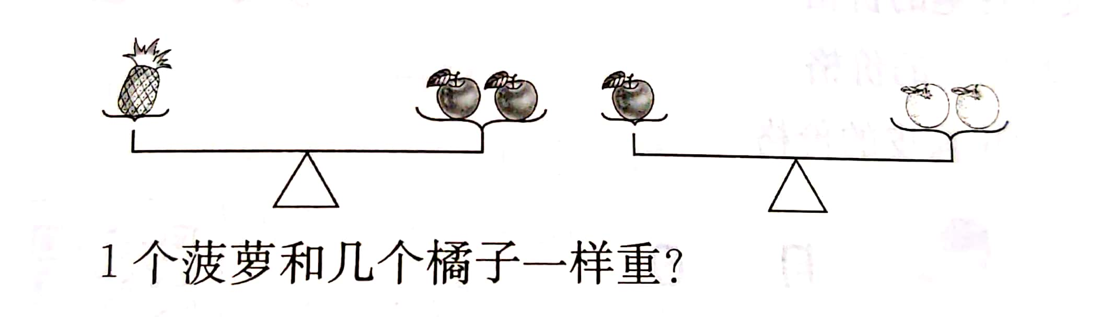
【例1】

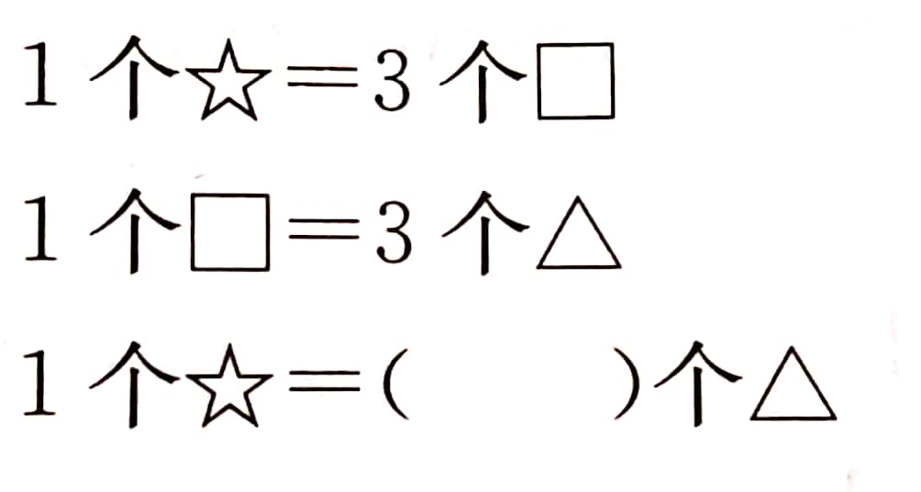
练习1

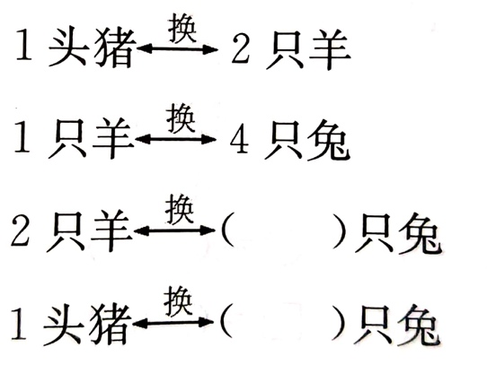
练习2

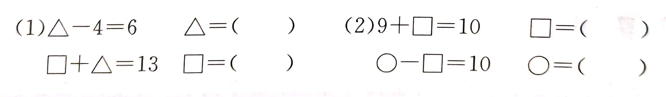
【例2】

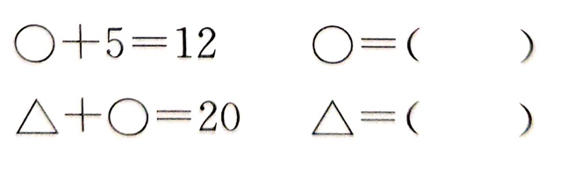
练习1、

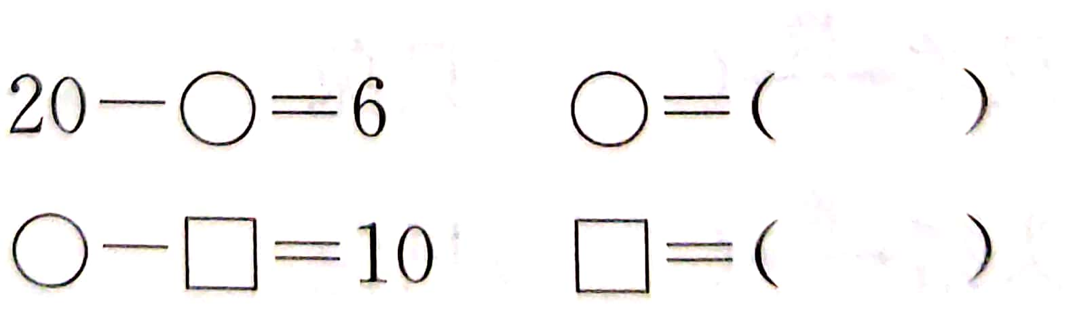
练习2、

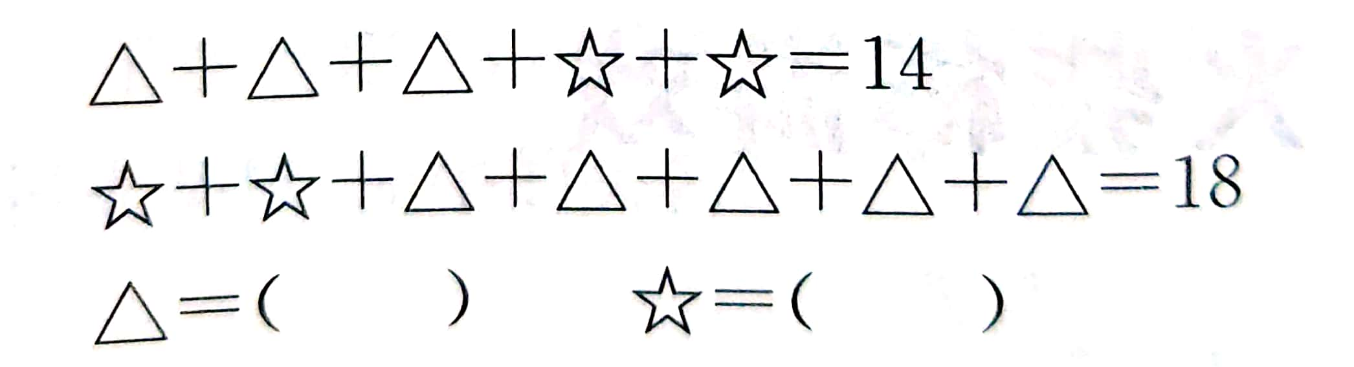
【例3】

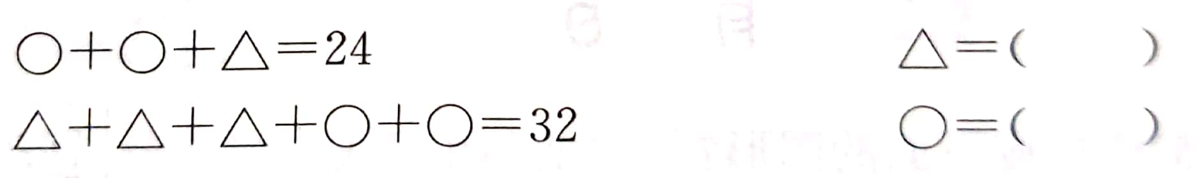
练习1、

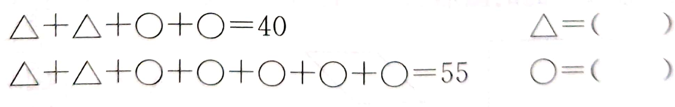
练习2、

第3课时 数数图形
专题简介：小朋友，下面的图形你认识吗？

如果把许多这样的图形混在一起，你能数得清吗？在数图形时，我们要仔细地观察，有顺序、有条理地数，做到既不重复，也不遗漏。

【例1】你能数出下图中有几个三角形吗？
思路导航：1、先数单个的三角形有（ ）个，再数由2个三角形合成的三角形有（ ）个，然后把他们加起来。一共有（ ）个。
2、先数单个的三角形有（ ）个，再数由2个三角形合成的三角形有（ ）个，然后把他们加起来。一共有（ ）个。

有（ ）个三角形。 有（ ）个三角形。
练习1：你能数出下图中有几个三角形吗？

有（ ）个三角形。 有（ ）个三角形。

【例2】数一数，下图中共有多少个正方形？多少个长方形？
思路导航：先数单个的正方形有（ ）个，再数由4个小正方形合成的大正方形有（ ）个，然后把他们加起来。一共有（ ）个正方形。
数长方形的方法也是如此。

有（ ）个正方形。 有（ ）个长方形。
练习2：数数下面图中共有多少个长方形？多少个正方形？

有（ ）个长方形。 有（ ）个正方形。 有（ ）个正方形。

【例3】数一数，下图中共有多少个圆？多少个正方形？
思路导航：1、先数小圆有（ ）个，再数中等圆有（ ），然后把他们加起来。
一共有（ ）个圆。
2、先数小正方形有（ ）个，再数大正方形有（ ）个，然后把他们加起来。一共有（ ）个正方形。

有（ ）个圆。 有（ ）个正方形。

练习3：数一数有多少个三角形？

有（ ）个三角形。 有（ ）个三角形。

第4课 移多补少
专题简介：
如果有两组数量不同的物体，怎样才能使他们同样多呢？通过观察、比较，找出哪组多，多几个，然后把多的部分平均分成两份，其中的一份补给少的那一组，这样两组物体的数量就同样多了。这种方法叫做移多补少。在解决移多补少的问题时，要弄清在怎样的情况下才会变得同样多。明白要移走的数量实际就是相差的数量的一半。这样才能顺利地解决问题。

【例1】比一比，下面两行哪一行的 多？怎样移，才能使两行 的数量相等。
思路导航：第一行有9颗 ，第二行有5颗 ，第一行比第二行多4颗，多的4颗平均分成2份，每份2颗，从第一行移2颗给第二行，两行的数量就相等了。

练习：
1、画一画，从第二行移几个 到第一行，才能使两行 的数量相等。

答：从第二行移（ ）个 到第一行，才能使两行 的数量相等。
- 画一画，有什么办法使两队的人数相等？
第一队：
第二队：
答：从第（ ）队调（ ）个 到第（ ）队，就能使两队的人数相等。
【例2】移一移，使上下两行的 相差4个。
思路导航：观察发现，第一行与第二行的 个数相等都是5个。要使上下两行的 相差4个，即一行比另一行多或少4个。从第一行拿掉4个或从第二行拿掉4个都能使上下两行的圆圈相差四个，也可以从第一行移动2个到第二行。或者从第二行移动2个到第一行，也能使上下两行的 相差4个。

练习：1、画一画，要使上下两行的五角星相差2个，怎样移呢？

答：从第（ ）行移动（ ）个，移动到第（ ）行。
【例3】小白兔有15根萝卜，小黑兔有18根萝卜，兔妈妈又买了7根萝卜，怎样分才能使两只小兔的萝卜一样多？
思路导航：画图观察他们之间的数量关系呢？

答：拿（ ）根给小黑兔，拿（ ）根给小白兔，他们就一样多。

练习：小白鸭有8条鱼，小灰鸭有11条鱼，鸭妈妈又买来5条鱼。怎样分两只小鸭才有同样多的鱼？

答：拿（ ）条给小白鸭，拿（ ）条给小灰鸭，他们就同样多。
第5课 没有那么简单（一）
内容简介：间隔问题是比较常见的数学问题，常见的间隔问题有植树问题、上楼梯、锯木头、敲钟等，理解间隔数与点数之间的关系，是解题的关键。

【例1】把一根木头锯成5段，要锯几次？如果每锯1次用时2分钟，一共要锯多少分钟？
思路分析：如下图，把一根木头锯成5段，实际只需锯4次，题中告诉我们每锯1次用时2分钟，所以锯4次需要2+2+2+2=8分钟。

练习：
1、把一根钢管截成6段，每截1次要分钟，一共需要几分钟？

2、把一根粗细均匀的木头锯成3段需要20分钟，每锯1次平均要用多少分钟？

【例2】时钟在2时敲2下，2秒敲完； 4时敲4下，几秒敲完？
思路分析：从下图可以看出，时钟敲2下，中间有2-1=1（个）间隔，这1个间隔是2秒；时钟敲4下，中间有4-1=3（个）间隔，所用的时间为：2+2+2=6（秒）

2秒 ？秒

第1下 第2下 第3下 第4下

练习
1、时钟敲3下，2秒敲完；时钟敲5下，几秒敲完？

2、时钟4时敲4下，3秒敲完；8时敲8下，几秒敲完？

第6课 没有那么简单（二）

【例1】小明家住在三楼，他每上一层楼要走14级台阶，小明从一楼到三楼要走多少级台阶？
思路导航：从下图可以看出：从一楼到二楼要走14级台阶，从二楼到三楼也要走14级台阶，这样，从一楼走到三楼要走两个14级台阶，共14+14=28（级）台阶。
三楼
14级台阶
14级台阶
三楼
二楼
一楼

练习
1、小亮从一楼到三用了2分钟，照这样的速度，他从一楼到六楼需要几分钟？

2、李林家住在四楼，他从一楼到二楼要走18级台阶，那么他从一楼到四楼一共要走多少级台阶？

【例2】一些同样长度的短绳子，每两根打一个结，连成一根长绳子。
- 如果一共打了4个结，原来有几根短绳子？
- 如果每根短绳子长1米，那么连成的长绳子有几米？（打结处忽略不计）
思路导航：从下图可以看出：如果打了4个结，原来就有4+1=5（根）短绳子。绳子的根数比打结的个数多1。如果每根短绳子长1米，那么连成的长绳子就有5米长。

练习
1、把一根粗细均匀的木棒锯成同样长的小段，锯了3次，锯成的小段每段长20厘米。这根木棒原来长多少厘米？

2、把一根钢管锯成同样长的小段，锯了5次，锯成的小段每段长10厘米。这根钢管原来长多少厘米？

第7课 简单的判断
内容简介：三个小朋友比年龄：小明比小林大，小红比小林小，你知道他们中谁大谁小吗？
在日常生活中，我们经常会遇到这类判断问题。判断推理和我们常见的一些数学题不同，它很少用到计算。解答时只要认真审题、仔细分析，通过列表等方法进行推理，就一定能做出正确的判断，找到问题的答案。

【例1】桌上有3盘梨，请根据小狗和小猫所说的话，猜一猜哪一盘梨最多？哪一盘梨最少？
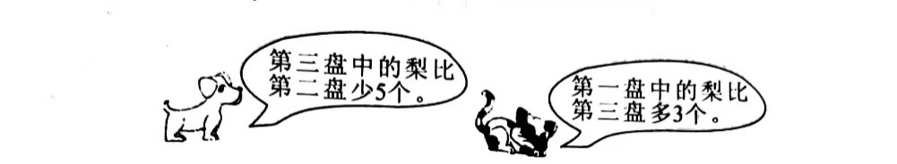
思路导航：小狗的话也可以说成“第二盘中的梨比第三盘多5个”，再根据小猫说的话,就可以知道，第一盘、第二盘中的梨都比第三盘多，也就是第三盘中的梨最少。接着想：与第三盘相比,第一盘中的梨多3个,第二盘中的梨多5个,这样就知道第二盘梨最多，第三盘梨最少。

练习1：三个小朋友比年龄大小，根据下面两句话，请你猜一猜谁的年龄最大？谁年龄最小？
(1)燕燕比芳芳小1岁； (2)燕燕比阳阳大2岁。

练习2：小明、小华和小红三个小朋友分别买了几支同样的铅笔，根据下面两句话，请你猜猜谁买的铅笔最多？谁买的铅笔最少？
(1)小明比小华多2支铅笔； (2)小红比小明少3支铅笔。

【例2】4辆汽车进行了4场比赛，每场比赛的结果如下：
(1)1号汽车比2号汽车的速度快； (2)2号汽车比3号汽车的速度快；
(3)3号汽车比4号汽车的速度慢； (4)4号汽车比1号汽车的速度快。
几号汽车的速度最快？
思路导航：根据“1号汽车比2号汽车的速度快”“2号汽车比3号汽车的速度快”可以知道，1号汽车比2号、3号汽车的速度都快；再根据“4号汽车比1号汽车的速度快”就可以知道哪辆汽车的速度最快了。4号汽车的速度最快。

练习1：甲、乙、丙、丁进行了4场赛跑，每场比赛结果如下：
(1)甲比乙跑得快； (2)乙比丙跑得快；
(3)丙比丁跑得慢； (4)丁比甲跑得快。
谁跑得最快？谁跑得最慢？

练习2：请按从高到矮的顺序把他们的名字写出来：
小清说：“我比小红高。” 小琳说：“小强比小红矮。”
小强说：“小琳比我还矮。”

第8课 有几种走法
内容简介：小朋友，我们外出可以乘坐不同的交通工具，两地之间也有不同的路线，究竟有多少种不同的走法，你能一一列举清楚吗？学习了下面的内容，你一定会有所收获的。
我们在思考此类问题时，要把所有的情况都考虑到，做到既不重复，也不遗漏，这样才能正确解题。

【例1】从学校到汽车站有两条路可走，从汽车站到图书馆有一条路可
走。从学校经过汽车站到图书馆，有几种不同的走法？

思路导航：

从学校出发可以走1号线到汽车站后，再走3号线到图书馆；也可以走②号线到汽车站后，再走③号线到图书馆。这样就有2种走法。

练习1：小红从家到敬老院有两条路可走，从敬老院到公园也有两条路可走。小红从家经过敬老院到公园有几种不同的走法？

练习2：小英从家到书店有两条路可走，从书店到电影院有三条路可走。小英从家到书店再到电影院有几种不同的走法？

【例2】一(2)班举行乒乓球单打比赛，有4名同学参加比赛。每个人都
要和另外3个人打一场，这样一共要打几场比赛？
思路分析：我们可以分别用1 2 34来表示4名同学。
先考虑1号同学，由于每个人都要和另外3个人赛一场，那么1号同学就要和2号、3号、④号同学各赛一场，这样要打3场比赛。
再考虑②号同学，他已经与1号赛过，只要再和③号、④号各赛一场，这样要打2场比赛，同样，3号同学还要和4号同学赛一场。即：
- →② ①→③ ①→④
- →3 ②→④ ③→④
这样一共要打3+2+1=6(场)比赛。

练习1: 某市举行足球比赛，共有5支队参赛，每队都要和另外4支队踢一场。这样一共要踢几场比赛？

练习2：有6支篮球队参加篮球比赛，规定每队都要和另外5支队进行一场比赛。这样一共要进行多少场比赛？

第9课 猫捉老鼠
内容简介：在日常生活中，我们经常会遇到一些类似“猫捉老鼠”的十分有趣的数学问题。思考这类问题时，要联系我们的实际生活，如果不细心，你就可能落入“圈套”。解答这些题目，不仅能激发我们学习的兴趣，还能开发我们的智力，活跃我们的思维，使我们的头脑越来越灵活。

【例1】有10个小朋友在玩“猫捉老鼠”的游戏，现在已经捉到了5人。还有几个人没捉到？

练习
1、有12个小朋友在一起玩“猫捉老鼠”的游戏，现在已经捉到了7人。还有几人没捉到？

- 连长带着10名战士过河，已经有6人过了河。还有几人没过河？

【例2】15个小朋友分成两组做游戏，后来有3个小朋友从第一组调到第二组。现在共有多少个小朋友在做游戏？

练习：两个盘子里共有12个苹果，从一个盘子里拿出2个放到另一个盘子里。现在两个盘子里共有多少个苹果？

【例3】一条船上坐着一家人。有两个爸爸，两个儿子。船上最少有几个人？

练习：一天，一家人中三个爸爸、三个儿子一同去公园玩，他们至少有几个人？

第10课 鸡兔同笼
专题简介：小朋友在解题时，会遇到一些较难的题目，这时可用画图的方法把题目的条件画出来再思考。你不妨试一试。在有些数学题中，数量之间的关系不容易看出来。而画图却能比较清楚地显示出它们之间的数量关系。小明友一定要学会这种帮助解题的好方法 画示意图法。

【例1】笼子里关着一只鸡和一只兔，它们一共有几个头和几条腿？

练习
1、笼子里有一只鸭和一只猫，它们一共有几个头和几条腿？

- 小明家有2辆自行车和1辆轿车，一共有几个轮子？

【例2】一个笼子里关着3只鸡和4只兔，它们一共有几个头和几条腿？

练习
1、树上有4只小鸟和3只松鼠，它们一共有几个头和几条题？

2、笼子里有4只兔和2只鹅，它们一共有几个头和几条腿？

第11课 走了多远
内容简介：在生活中，我们经常需要计算所走路的距离（也叫路程），数学世界里的行程问题就是专门研究路程、时间、速度的关系的一类问题。借助画数线分析的方法，我们可以轻松解决简单的“走了多远”的问题。
【例1】淘气家到文具店的路长70米，今天他去文具店买铅笔，出门走了15米后发现忘记带钱了，于是返回家中取了钱再去文具店，买了铅笔后直接回家。他一共走了多少米？
分析：我们可以画一条线代表淘气家到文具店的这条路，然后标出淘气走的路线图，把每一段路的长度找到，问题就变简单了。

学校
家
从数线图上可以看出，淘气所走的四段路相加就可以算出:
15+15+70+70= （米） 答：他一共走了 米。
练习：
1、明明家到学校的路长100米，今天他去上学，出门走了35米后发现忘记带作业了，于是返回家中取了作业再去学校，他一共走了多少米？

2、爸爸开车回80公里外的老家，开到一半，遇到一个加油站，加油后又开出6公里发现有东西忘在加油站了，于是返回取了东西再回老家，一共开了多远？

【例2】小松鼠和爸爸妈妈一起去森林里采松果，爸爸比妈妈多采了23个，妈妈比小松鼠多采了14个。爸爸比小松鼠多采多少个？
分析：读了上面的数学信息，有的同学可能会说：“它们采了多少个松果都不知道，太难了！”其实，我们可以利用数线来表示它们之间的多少关系：
妈妈
小松鼠
爸爸
23
14

方法1：从数线图上可以看出，爸爸比小松鼠多:
14+23= （个） 答：爸爸比小松鼠多采 个。
方法2：从题目里我们知道小松鼠的松果最少，还可以用假设法来思考。
假设小松鼠采了10个松果（别的数也行，10比较好算），
妈妈比小松鼠多采了14个，妈妈采了：10+14=24（个）
爸爸比妈妈多采了23个，爸爸采了：24+23=47（个）
爸爸比小松鼠多采： （个）
练习
1、明明家到学校的路长100米，今天他去上学，出门走了35米后发现忘记带作业了，于是返回家中取了作业再去学校，他一共走了多少米？

2、爸爸开车回80公里外的老家，开到一半，遇到一个加油站，加油后又开出6公里发现有东西忘在加油站了，于是返回取了东西再回老家，一共开了多远？
第12课 算式猜谜
内容简介：小朋友，你一定很喜欢猜谜吧！数学王国中也可以猜谜哟！算式谜就是其中一种，通常给出一个算式，算式中用一些图形、字母、汉字等符号来表示特定的数字，让小朋友动脑筋、想办法，推算出它们所代表的数字。
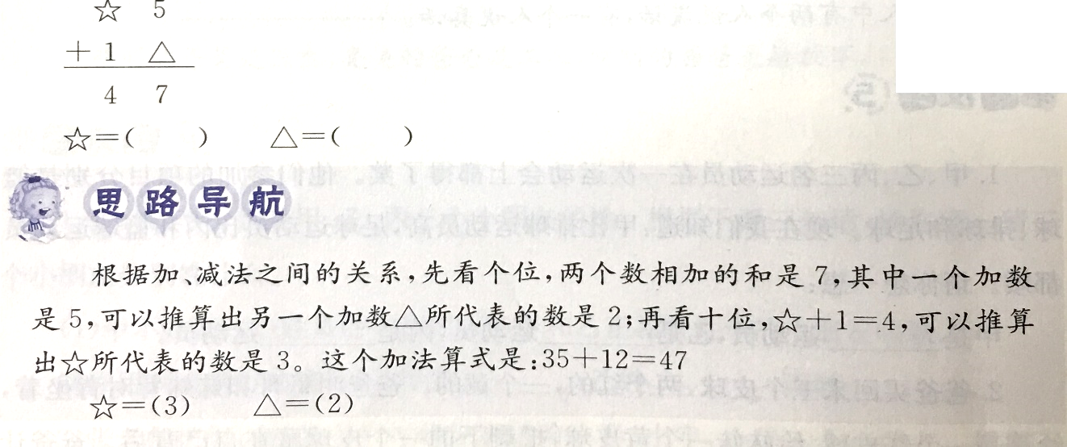
【例1】根据所给算式，推算出每个图形代表的数字。

练习：下面算式中的汉字各代表几？
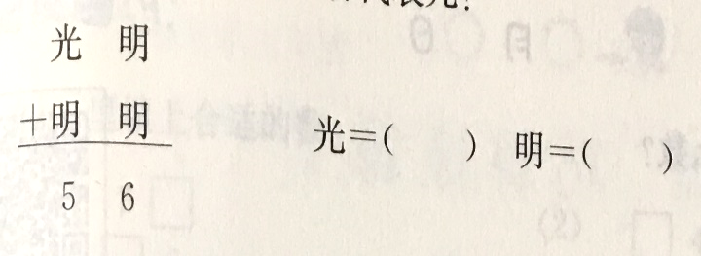
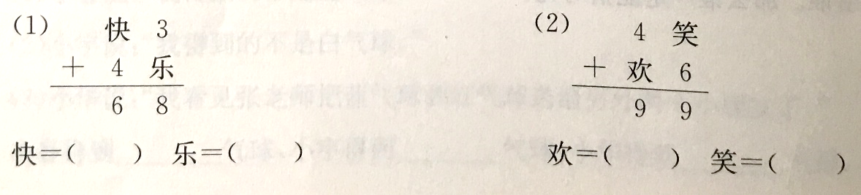

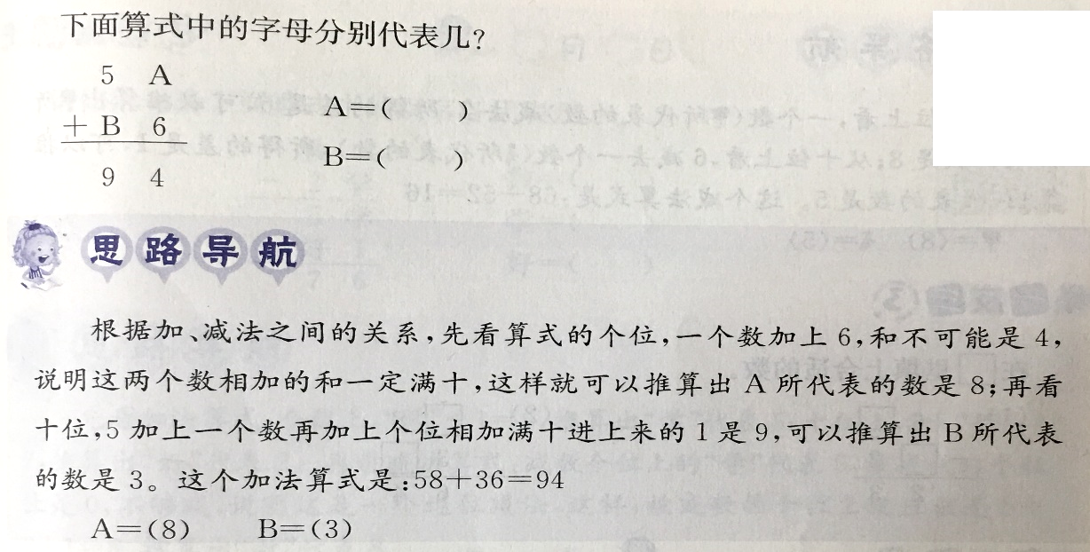
【例2】

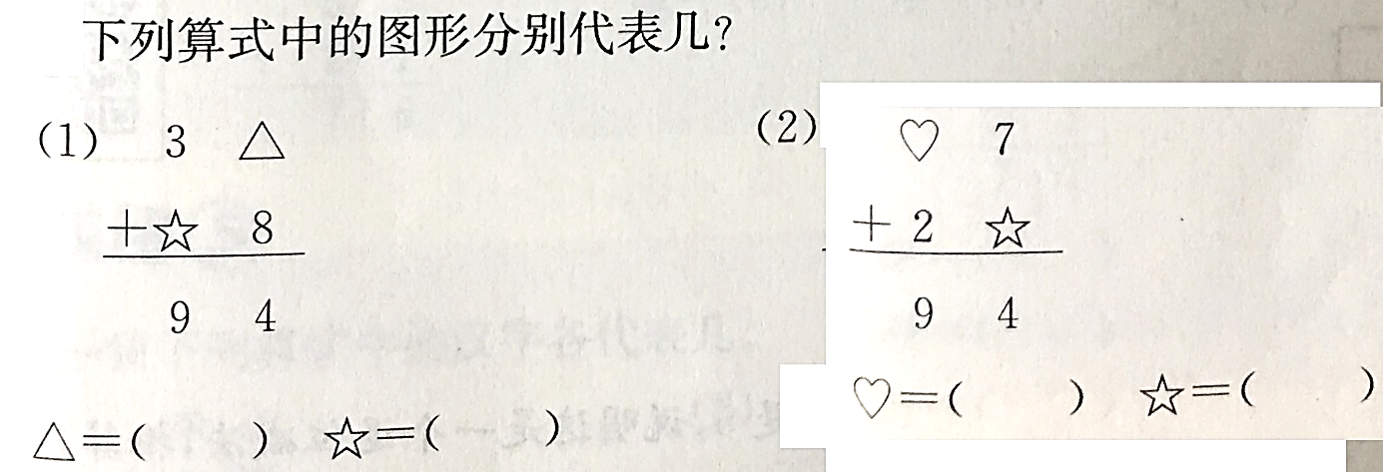
练习

【例3】
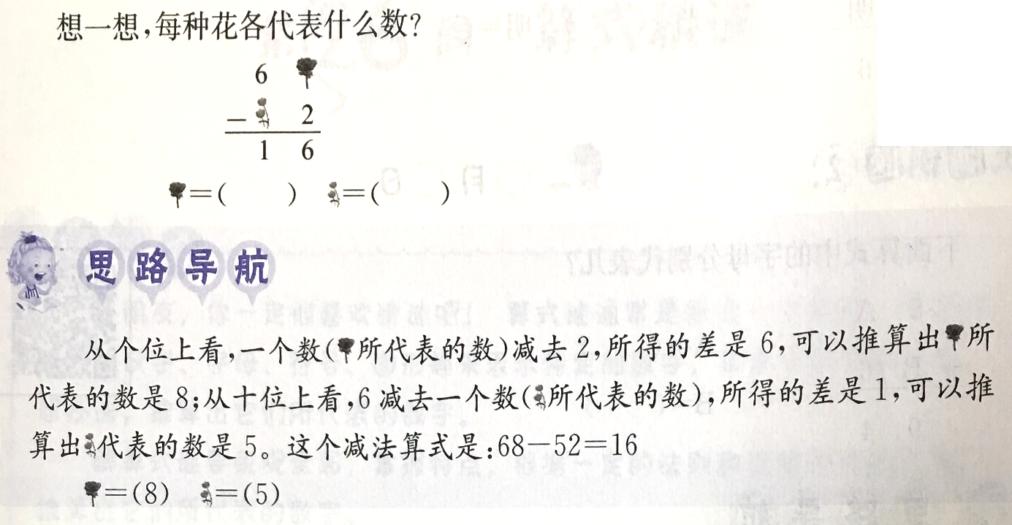

练习
